不溶性微粒分析仪
不溶性微粒分析仪，微粒分析仪，微粒计数仪可以对液体颗粒度、清洁度、污染物进行监测和分析；制药设备及其日常维护和保养；药机部件中的磨损试验；纯净溶液和超纯水中不溶性微粒测试；药包材的洁净度测试；人体骨骼的附着颗粒监测；药典不溶性微粒检测；
药典不溶性微粒分析仪采用英国普洛帝技术—“光阻测量颗粒”，并可根据用户的要求，内置用户所需多种标准。
引用精密柱塞泵和超精密流量电磁控制系统，实现进样速度恒定和进样体积准确的双控制，取样量1ml~无限大随意设定，准确无误。
传感器采用普洛帝经典“光阻测量颗粒”传感器，更加适合于基于该原理的国际510多个标准。
内置阈值、粒径曲线和脉冲阻值，可设定通道粒径值。
集成式自动取样仓，内设压力测量系统，可实现正/负压，使仪器可实现样品脱气和高粘度样品的检测。
采用大屏幕液晶显示，触摸屏菜单操作，键盘、触摸双输入，外形美观功能及全。
数据处理功能丰富；可根据标准给出等级，绘制分布直方图等。
内置操作系统和微型打印机，无需外接电脑和打印机可直接测试和打印。
具有标准串行RS232口，可外接计算机存储检测结果，方便数据分类、检索。
可按中国药典、美国药典、ISO21510等标准进行标定、校准。
根据客户要求可有偿提供高级国家西北计量测试中心的校准报告。
提供校准物质（GBW），协助客户每年一次的校准计量工作。
执行标准：
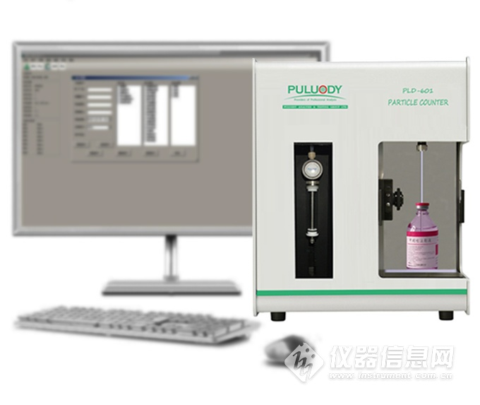
美国药典USP35-NF30、USP32-NF27；欧洲药典EP6.0、EP7.0、EP7.8、EP8.0；英国药典BP2013、BP2012、2010、2009；日本药典JP16、JP15、JP14；印度药典IP2010版；WHO国际药典IntPh第四版；中国药典2010年、2015年；GB8368输液器具；ISO21510；ISO11171等。
1000通道的0.01μm超多通道、超高分辨率满足全球510多个标准要求。
可根据客户要求，植入相应“光阻法颗粒度”测试和评判标准。
仪器参数：
订制要求：各类液体检测要求；
激光传感检测器：第七代双激光窄光检测器（光散射法或光阻法。可选）；
测试软件：P6.4分析测试软件集成版或PC版；
控制方式：集成式工控机控制或工业PC 控制；
检测方式：满足中国药典、美国药典、GB8368等标准；
操作方式：彩色液晶触摸屏操作；
检测范围：0.03μm～3000μm(需选型)
特殊检测：自定义检测0.03~100μm或者4~70μm(c)微粒，0.01μm或者0.1μm（c）任意检测；
取样方式：计量泵；
进样精度：±1％；
精 确 度：±3％典型值；
重合误差：3％
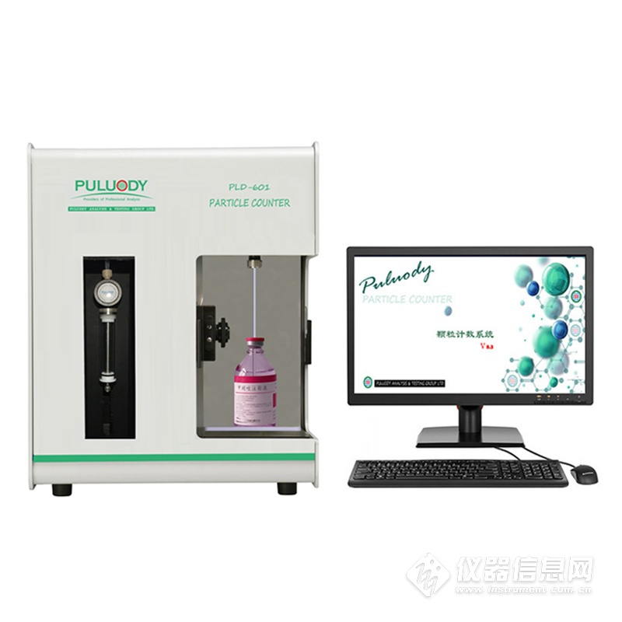
检测浓度0～40000粒/ml
分 辨 率：95%（按中国药典2015版校准）；＜10％（按JJG1061校准） ＜10％（按美国药典USP、ISO21501校准）
通 道 数：1000个，可任意4、6、8、12、16、32、64、128个尺寸范围颗粒计数值；
结果存储：不少于20000组(可接U盘，无限制存储)
测试粘度：0~99mm2/s；加压可达500mm2/s;
取样流速：5mL/min~150mL/min；
清洗流速：5mL/min~500mL/min；
流体温度：0℃~80℃；
环境温度：-15℃~50℃；
接口方式：RS232或RS485转USB或USB接口或LAN接口；可定制尺寸；
显示操作：彩色液晶屏
操作方式：手指触摸屏或外接键盘；
模拟输出：1MA~20mA、串口协议、MODBUS协议；
报告方法：颗粒度/ml及等级
输入电压：100V~265V,50Hz~60Hz;
​产 地：英国；
鉴定机构：中特计量检测研究院或中国计量院国家西北计量测试中心；
售后服务：普洛帝中国服务中心
普洛帝优势产品：不溶性微粒分析仪，微粒分析仪，微粒计数仪,药典不溶性微粒检查仪、药典不溶性微粒检测仪、药典不溶性微粒测试仪、药典不溶性微粒分析仪、药典智能微粒监测仪、药典颗粒计数器、药典颗粒计数仪、药典颗粒计数系统

